Robot interaktywny zabawka - idealny prezent dla dzieci w każdym wieku
Wszystkie dzieci, niezależnie od wieku, przepadają za zabawkami zapewniającymi im nieco interakcji. Poznaj robota interaktywnego - zabawkę, która rozbawi i zajmie Twoje dziecko.

Robot interaktywny zabawka - idealny prezent dla dzieci w każdym wieku
Dzieci uwielbiają, kiedy zabawki są czymś więcej, niż tylko biernym przedmiotem. Każdy dodatkowy dźwięk czy ruchoma część sprawiają maluchom niesłychaną frajdę i zajmują je na wiele godzin. Ta zasada nie zmienia się z wiekiem - zarówno najmłodsze, jak i te starsze pociechy doceniają nietypowe podarunki. Właśnie dlatego robot interaktywny zabawka może okazać się doskonałym prezentem dla dzieci poszukujących w zabawie czegoś więcej.
Co robi robot interaktywny zabawka?
Robot interaktywny zabawka bawi dzieci poprzez poruszanie kończynami i wydawanie charakterystycznych, robotycznych dźwięków. Każdy robot może obrócić główkę o 360 stopni, a także świecić oczami. Zabawka może także przejść w stan uśpienia, w którym raz na jakiś czas będzie przypominać dziecku o swoim istnieniu i zachęcać do wspólnej zabawy. Dzięki mnogości funkcji zabawka nie będzie nudzić się dzieciom w żadnym wieku.

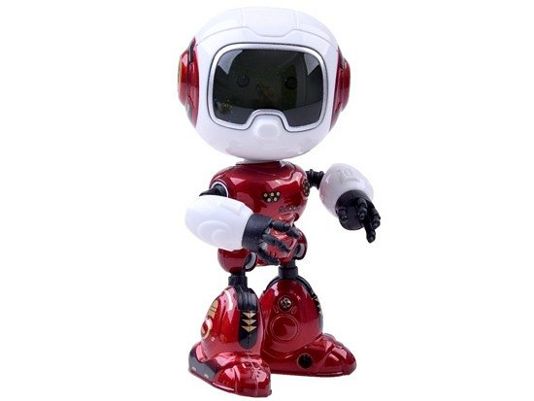
Wyjątkowa zabawka
Produkt, jakim jest robot interaktywny zabawka, jest dostępny w naszej hurtowni w czterech kolorach. Jednym z nich jest jasno-niebieski, drugim granatowy, a trzecim i czwartym żółty oraz bordowy. Robocik wykonany jest z lekkiego metalu, chociaż zawiera także plastikowe elementy. Zabawka ma tylko 12 cm wysokości, co sprawia, że może być łatwo transportowana i zabierana przez dziecko np. do przedszkola. Dorośli fani robotyki także będą mogli zrobić z tego produktu użytek, stawiając go na biurku jako humorystyczny gadżet.

